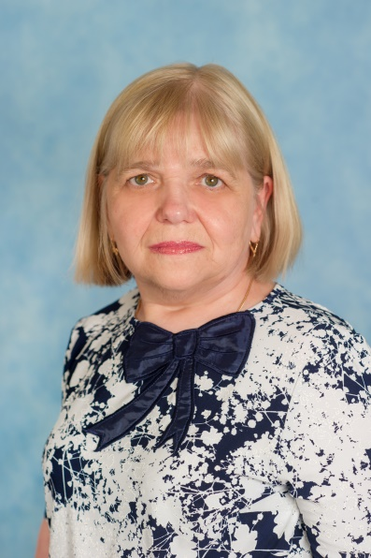

БАКЛИНА ЛЮДМИЛА ПАВЛОВНА

Квалификация: высшая кв. кат. Приказ Мин. Обр. МО 3640 от 12.12.2017г Общий трудовой стаж: Педагогический стаж работы: Образование: среднее спец, Днепропетровский химико - механический техникум, г. Днепропетровск, Диплом ДТ № 643515, 29.04.1982г Профессиональная переподготовка: ГБОУ ВПО МО «Академия социального управления»,г.Москва , Диплом ПП- 1 № 001508 ,2016г,612 часов . «Предшкольное образование: содержание и методика» Курсы повышения квалификации: 2019г, «Психолого-педагогическая компетентность педагога», 36 часов, 2020г, «Развитие речи детей 6-8 лет с использованием коллажей» В рамках ДПОП «Эффективная реализация программ дошкольного образования в условиях новых ФГОС», 72 часа, «Разработка занятия в дошкольном образовании на основе технологии активных методов обучения в условиях внедрения ФГОС», 108 часа, «Организация работы с календарем в детском саду в условиях ФГОС ДО» В рамках ДПОП «Эффективная реализация программ дошкольного образования в условиях новых ФГОС», 20 часов

